Развитие графических навыков у дошкольников

Формирование графических навыков является одним из важнейших аспектов дошкольного образования. В дошкольном возрасте происходит накопление опыта движений, развитие двигательного, наблюдаются первые движения с карандашом на основании двигательной импульсации: большие размашистые движения, еще нет попытки зрительной регуляции движений (Е.В. Гирьянов).
В дошкольном возрасте при формировании движений и двигательных навыков очень велика роль подражания, роль словесного объяснения (данные А.В. Запорожца).
Проблемы развития моторики (движений) ребенка издавна привлекали исследователей, так как это необходимо для осуществления любой деятельности. Как показывают исследования, движения составляют основу формирования представлений о форме, величине, пространстве и т. д.
Развивая графические навыки ребёнка, мы развиваем:
- подготовка руки к письму (развитие мелких мышц пальцев и кисти руки);
- развитие глазомера
Упражнения для развития графических навыков

Копирование рисунка по точкам
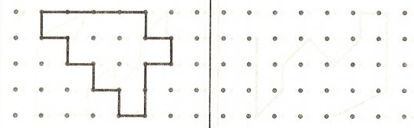
Обводить рисунок по точкам
Предложите детям провести зверюшек по дорожкам к их домикам.
